5SJRL-140型生物质加热炉检测信息

1.产品照片及企业信息
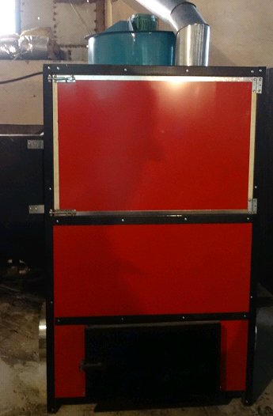（样机照小为126mm×88mm;
像素大小为750×500）

5SJRL-140型生物质加热炉

企业名称：龙井市永兴金属制品有限公司
地 址：吉林省龙井市吉胜街工农路河南村
邮政编码：133400
电 话：0433-3279388
传 真：0433-3279388
联 系 人：孙永哲
2.主要技术规格
项目 | 单位 | 设计值
产品型号 | / | 5SJRL-140
外型尺寸 | mm | 1250×600×1350
热效率 | % | 82
整机重量 | kg | 65
燃料种类 | / | 生物质颗粒（木屑）
燃料规格 | mm | 6~8×30
耗燃料量 | kg/h | 8
配套总功率 | kW | 0.51
总换热面积 | m² | 2.0
加热装置转速比 | r/min | 15
输出热风风量 | m³/h | 4500
输出热风温度 | ℃ | 85
输出热风额定换热量 | MJ/h | 140
林格曼黑度 | 级 | 1
噪声 | dB(A) | 81.7
粉尘浓度 | mg/m³ | 6.0
3.检验结果
项目  类别 |  | 检验项目 |  | 单位 | 合格指标 | 检 验  结 果
类 | 项
A | 1 | 安全检查 | 安全防护装置;过载、漏电保护;电器绝缘 | / | 符合DG23/T 096 -2012的规定 | 符合要求
 |  |  |  |  |  | 符合要求
 |  |  |  |  |  | 符合要求
A | 1 | 安全检查 | 警示标志 | / | 符合DG23/T 096 -2012的规定 | 符合要求
A | 1 | 热效率 |  | % | ≥70 | 94.7
B | 1 | 噪声 |  | dB(A) | ≤90 | 84.5
B | 2 | 燃料残留量 |  | % | ≤2 | 0
B | 3 | 输出热风热量 |  | MJ/h | ≥140 | 148.0
B | 4 | 焊接质量 |  | / | 符合DG23/T129-2014的规定 | 符合要求
C | 1 | 装配质量 |  | / | 符合DG23/T129-2014的规定 | 符合要求
C | 2 | 涂漆外观质量 |  |  | 符合DG23/T129-2014的规定 | 符合要求
C | 3 | 涂层厚度 |  | μm | ≥40 | 48~50
C | 4 | 漆膜附着性能 |  | / | 漆膜附着力不低于Ⅱ级 | Ⅱ级3处
C | 5 | 操作方便性 |  | / | 符合DG23/T129-2014的规定 | 符合要求

5SJRL-270型生物质加热炉检测信息

1.产品照片及企业信息
（样机照小为126mm×88mm;
像素大小为750×500）

5SJRL-140型生物质加热炉

企业名称：龙井市永兴金属制品有限公司
地 址：吉林省龙井市吉胜街工农路河南村
邮政编码：133400
电 话：0433-3279388
传 真：0433-3279388
联 系 人：孙永哲
2.主要技术规格
项目 | 单位 | 设计值
产品型号 | / | 5SJRL-270
外型尺寸 | mm | 1600×1100×2000
热效率 | % | 83
整机重量 | kg | 320
燃料种类 | / | 生物质颗粒（木屑）
燃料规格 | mm | 6~8×30
耗燃料量 | kg/h | 15
配套总功率 | kW | 1.68
总换热面积 | m² | 5.9
加热装置转速比 | r/min | 15
输出热风风量 | m³/h | 12000
输出热风温度 | ℃ | 85
输出热风额定换热量 | MJ/h | 270
林格曼黑度 | 级 | 1
噪声 | dB(A) | 84.0
粉尘浓度 | mg/m³ | 8.6
3.检验结果
项目  类别 |  | 检验项目 |  | 单位 | 合格指标 | 检 验  结 果
类 | 项
A | 1 | 安全检查 | 安全防护装置;过载、漏电保护;电器绝缘 | / | 符合DG23/T 096 -2012的规定 | 符合要求
 |  |  |  |  |  | 符合要求
 |  |  |  |  |  | 符合要求
A | 1 | 安全检查 | 警示标志 | / | 符合DG23/T 096 -2012的规定 | 符合要求
A | 1 | 热效率 |  | % | ≥70 | 94.7
B | 1 | 噪声 |  | dB(A) | ≤90 | 83.0
B | 2 | 燃料残留量 |  | % | ≤2 | 0
B | 3 | 输出热风热量 |  | MJ/h | ≥270 | 282.3
B | 4 | 焊接质量 |  | / | 符合DG23/T129-2014的规定 | 符合要求
C | 1 | 装配质量 |  | / | 符合DG23/T129-2014的规定 | 符合要求
C | 2 | 涂漆外观质量 |  |  | 符合DG23/T129-2014的规定 | 符合要求
C | 3 | 涂层厚度 |  | μm | ≥40 | 49~53
C | 4 | 漆膜附着性能 |  | / | 漆膜附着力不低于Ⅱ级 | Ⅱ级3处
C | 5 | 操作方便性 |  | / | 符合DG23/T129-2014的规定 | 符合要求

